ANALYSE DE CONTRIBUTION POUR EVALUER L’IMPACT DU
PROGRAMME ECODEV AU MALI, AU MAROC ET EN MONGOLIE
TERMES DE RÉFÉRENCE DE LA CONSULTANCE

SOMMAIRE

- CONTEXTE DE LA CONSULTANCE 4
  - Présentation du geres 4
  - Présentation du programme et des projets 4
    - Contexte global du programme 4
    - Contextes spécifiques des interventions ciblées 5
- OBJECTIFS, RESULTATS ET LIVRABLES ATTENDUS 6
  - Objectifs du programme ECODEV 6
  - Périmètre et Objectifs de la consultance 7
    - Perimètre de l’analyse 7
    - Questions causales et théories du changement 7
    - Objectifs de la consultance 12
  - Livrables attendus 12
- ETAPES ET GESTION DU PROJET 13
  - Les grandes étapes de la consultance 13
    - Etape 1 : La formulation en commun des hypothèses de depart les plus plausibles 13
    - Etape 2 : La mise au point de la méthodologie de collecte et d’analyse 13
    - Etape 3 : La collecte de données 13
    - Etape 4 : L’analyse périodique de la plausibilité des hypotheses et LES révisions éventuelles des méthodologies 14
    - Etape 5 : L’élaboration et LA présentation du rapport final 14
  - Gestion 14
    - Organe chargé de la gestion du projet 14
    - Moyens à mettre à disposition par le geres 14
- LOGISTIQUE ET CALENDRIER 15
  - Lieux du projet 15
  - CalendrIer 15
- BUDGET 16
- BESOINS 16
  - Ressources humaines 16
  - Bureaux 16
  - Installations et équipementS mis à disposition par le prestataire 17
  - Matériel 17
  - Dépenses accessoires 17
- RAPPORTS 17
  - Rapports obligatoires 17
  - Présentation et approbation des rapports 17

CONTEXTE DE LA CONSULTANCE

PRESENTATION DU GERES
Créé en 1976, le Geres est une ONG internationale de développement, qui œuvre à l’amélioration des conditions de vie et lutte contre les changements climatiques et leurs impacts. En tant qu’acteur de terrain, la transition énergétique est un levier majeur de son action.
L’énergie est un fil conducteur et un dénominateur commun des actions du Geres, qui se structurent autour de 5 métiers : déploiement des énergies renouvelables, promotion de l’accès à l’énergie, maîtrise de la demande en énergie, accompagnement des politiques climat-énergie et mobilisation citoyenne pour la solidarité climatique.
Le Geres déploie ses métiers avec des approches transversales favorisant les impacts, la duplication à plus grande échelle et la pérennisation des actions : l’accompagnement du développement économique et la promotion d’une approche territoriale inclusive.

PRESENTATION DU PROGRAMME ET DES PROJETS

CONTEXTE GLOBAL DU PROGRAMME
Cette consultance s’inscrit dans le cadre du programme EcoDev financé par l’Agence Française de Développement et mis en œuvre par le Geres. Il s’agit d’un programme multi-pays formé de 5 composantes ou projets de terrain (Mali/Maroc/Mongolie/Myanmar/Tadjikistan) et d’une composante transverse chargée de la coordination, du suivi-évaluation, de la capitalisation et du reporting.
L’enjeu de ce programme est de démontrer que l’accès à l’énergie et l’efficacité énergétique sont des vecteurs de croissance économique durable et d’impacts sociaux et environnementaux significatifs.
En 2015, le Geres a lancé le programme EcoDev autour de projets pilotes, qui s’appuient sur les entrepreneurs.es locaux pour disséminer des solutions énergétiques durables. A partir de 2018, et sur les mêmes projets, le programme a travaillé à la structuration des filières pour atteindre une 1ère étape de réplication.
Enfin, depuis janvier 2021 et jusqu’à fin 2023, une 3ème et dernière phase va mettre à profit les éléments réunis pour engager un changement d’échelle dans la distribution (i) d’électricité aux TPE rurales au Mali, (ii) de fours à gaz économes pour les ménages et les professionnels au Maroc, (iii) de maisons d’habitation économes en Mongolie et au Tadjikistan et (iv) de solutions énergétiques durables pour les ménages ruraux au Myanmar. L’impact principal attendu est d’impliquer durablement dans chaque filière tous les acteurs publics et privés nécessaires, autour de programmes et de financements d’envergure permettant une dissémination massive.
En communication avec l’AFD, principal bailleur du programme, et au-delà des indicateurs de résultat suivis par le programme, le Geres souhaite réaliser une analyse de contribution permettant de mettre en évidence des impacts plus larges de certaines interventions. Au regard de la diversité géographique des projets et tenant compte des thématiques les plus emblématiques au cœur de ce programme, il a été choisi de centrer cette analyse sur 3 des 5 interventions, à savoir les Zones d’Activités Electrifiées au Mali, la rénovation énergétique des maisons d’habitat domestique en Mongolie et la production et la distribution de fours à gaz à haute performance énergétique au Maroc.

CONTEXTES SPÉCIFIQUES DES INTERVENTIONS CIBLÉES
Le Mali, où les Zones d’Activités Electrifiées (ZAE) sont installées dans les régions de Sikasso, Ségou et Kayes

Contexte
Le secteur de l’énergie au Mali est caractérisé par un faible taux d’électrification : en 2012, 31.7% de la population avait accès à un service d’électricité et seulement 18% en milieu rural. Le défi énergétique est considérable car aucun développement n’est possible sans une source d’énergie durable et abordable qui puisse soutenir l’activité agricole et le secteur tertiaire, principal vecteur d’emplois à l’avenir pour les jeunes. Au-delà des investissements sur des solutions décentralisées et de l’innovation possible grâce aux nouvelles technologies (Smart Grid par exemple), il est essentiel d’envisager également des moyens pour renforcer les dynamiques économiques locales et accompagner les usages productifs de l’énergie au niveau des Très Petites Entreprises (TPEs) particulièrement en matière de choix des investissements (efficacité énergétique), de gestion d’entreprise et d’accès aux financements.

Bénéficiaires ciblés par le projet :
- L’entreprise sociale gestionnaire du parc de ZAE - Green Biz Africa
- Les Entreprises rurales réparties dans 10 localités cibles et leurs environs : entreprises individuelles, groupements d'intérêts économiques, groupements féminins. Ces entreprises évoluent dans les secteurs de l'artisanat (boulangerie moderne, tailleurs/brodeurs, menuisiers bois ou métalliques, soudeurs ...) et des services aux populations (meuniers, service et commerce de produits frais et surgelés).
- Les comités de gestion locaux : l’entreprise sociale prend la responsabilité de la gestion de chaque ZAE à travers la signature d’un contrat avec la collectivité locale concernée, mais au-delà de la logique contractuelle (administrative), le bon fonctionnement quotidien de la ZAE nécessite une animation locale et une concertation régulière entre acteurs (TPE, commune et gestionnaire).
- Indirectement, le projet prévoit qu’environ 20 000 ménages accèdent à de nouveaux produits et services sur les ZAE.

La Mongolie, où l’action porte sur la rénovation de maisons individuelles à Oulan-Bator

Contexte
Dans un contexte climatique extrême, les quartiers nouvellement urbanisés d’Oulan-Bator sont caractérisés par un bâti non planifié (sans plan d’urbanisation), non relié aux infrastructures « tronc » (égout, chauffage, eau, eau chaude) et totalement ou partiellement auto-construit. Cet état de fait conduit à des choix énergétiques peu efficaces, tant du point de vue de l’enveloppe que des équipements, qui, s’ajoutant aux situations de vulnérabilité économique des ménages, génèrent une forte précarité énergétique, ainsi qu’une pollution de l’air à des niveaux intolérables. Le Geres et ses partenaires entendent proposer des solutions techniques et financières aux ménages cibles et renforcer les acteurs privés du secteur de la construction dans ces quartiers, afin d’améliorer durablement l’EE de l’habitat individuel et de limiter la pollution de l’air et les dommages sanitaires, environnementaux et économiques associés.

Bénéficiaires ciblés par le projet :
L’Association Nationale des Constructeurs Mongoles (MNCA)
- Ménages des quartiers de yourtes à Oulan Bator
- La branche « Artisans » de la MNCA – TPE et PME
- Les autorités locales et nationales - Les opérateurs financiers

Le Maroc, où l’action porte sur la production et distribution de four à gaz à haute performance énergétique

Contexte
Au Maroc, l’efficacité énergétique constitue une priorité majeure dans la stratégie énergétique nationale. L'ambition de cette stratégie est d'économiser 12% en 2020 et 15% en 2030 de la consommation énergétique. La consommation de GPL (gaz de pétrole liquéfié) connaît une hausse continue de la demande, en particulier de la part des ménages qui sont les plus gros consommateurs pour assurer notamment la cuisson et le chauffage. C’est dans ce contexte que le projet FARANECO a développé des fours à gaz à haute performance énergétique (permettant 30 à 50% d’économie de gaz), pour les ménages et les petites boulangeries. Afin de disséminer ces solutions et d’assurer une transformation du parc de fours, le projet poursuit son intervention en renforçant l’environnement institutionnel et financier (notamment par l’agrégation de nouveaux partenaires clés) et en levant les freins à une distribution plus massive, en proposant notamment de nouveaux canaux de distribution.

Bénéficiaires ciblés par le projet :
- Les fabricants de fours à gaz ayant adhéré au label Faraneco
- Les entrepreneur-e-s dans la filière de la petite boulangerie utilisant un four FaranEco
- Les coopératives ou auto entrepreneures distribuant des fours FaranEco
- Le projet prévoit qu’environ 300 entrepreneur-e-s accèdent à des équipements à haute performance énergétique

OBJECTIFS, RESULTATS ET LIVRABLES ATTENDUS

OBJECTIFS DU PROGRAMME ECODEV

L’Objectif Général du programme EcoDev est de favoriser l'atteinte de l'ODD 7 "Garantir l’accès de tous à des services énergétiques fiables, durables, modernes et abordables" par le changement d'échelle des entrepreneurs et des filières.
Afin d’atteindre cet objectif général, le programme a été décliné en 3 objectifs spécifiques et 5 résultats :

Tableau n°1

Objectifs spécifiques | Indicateurs d’atteinte des objectifs
Poursuivre le renforcement de l’entreprenariat dans le secteur de l’énergie pour accompagner le changement d'échelle | Nombre d’emplois directs créés et consolidés
Renforcer et compléter les filières pour permettre une dissémination massive | Nombre de filières autonomes et pérennes après la fin du programme
Consolider l'environnement institutionnel pour aligner et articuler les acteurs publics et privés afin de permettre la mise au point de programmes structurés de changement d'échelle visant la dissémination massive | Dans chaque pays, les acteurs nécessaires au changement d'échelle sont partis prenantes et prêts à assumer leur rôle.

Résultats attendus | Indicateurs de résultats
Les entrepreneurs renforcés et autonomisés permettent de disséminer des solutions énergétiques adaptées et de qualité pour les usagers finaux | Nombre d'entreprises et groupements d’intérêt économique renforcés
Les mécanismes financiers déjà opérationnels sont améliorés, disponibles pour un plus grand nombre d'entreprises et d'usagers et pérennisés dans le temps | Nombre d'entrepreneurs ayant accès à un mécanisme de financement  Nombre de ménages ayant accès à un mécanismes de financement
Le renforcement des filières se poursuit par la création et l'autonomisation des acteurs indispensables au changement d'échelle | Nombre d'entreprises sociales créées, capitalisées et fonctionnelles  Nombre de labels officiels institutionnalisés
Les acteurs publics sont renforcés et collaborent activement au programme de changement d'échelle | Nombre d'acteurs publics faisant partie de la gouvernance des labels et des entreprises sociales
Des financements nationaux et internationaux significatifs sont mobilisés pour déclencher le changement d'échelle et la pérennisation de la dynamique | Montant total des financements nationaux et internationaux mobilisés

PERIMETRE ET OBJECTIFS DE LA CONSULTANCE

PERIMETRE DE L’ANALYSE
Le programme et les projets qui le composent, disposent d’indicateurs d’effet, qui permettent de mesurer des effets directs produits par les interventions (Cf tableau n°1 ci-dessus). En revanche, le programme n’a pas de dispositif pour mesurer les impacts plus larges produits par les interventions, c’est-à-dire les effets à long terme, positifs ou négatifs, directs ou non, prévus ou non, sachant que ces impacts dépendent également d’autres interventions et de facteurs externes.
Le périmètre de l’analyse de contribution se limitera à trois des cinq projets du programme EcoDev. Ces 3 projets au Mali, en Mongolie et au Maroc, illustrent les principaux axes d’action déployés sur le programme. L’analyse suivra un double angle de recherche : celui de l’accompagnement de petites entreprises et celui de la structuration d’une offre d’énergie durable, et déclinée par pays sur les thématiques suivantes:
- Au Mali : L’accès à l’énergie pour des petites entreprises productives en zone rurale et le renforcement de capacités humaines et financières des mêmes petits entrepreneur-e-s installé-e-s sur les Zones d’Activités Electrifiées ;
- En Mongolie : La stimulation de la demande en efficacité énergétique auprès des ménages vivant en maison individuelle et le renforcement de capacités techniques et financières d’artisans de la rénovation énergétique des maisons individuelles ;
- Au Maroc : La stimulation de la demande de fours professionnels HPE et la constitution et le renforcement de capacités d’un réseau féminin de distribution des fours

QUESTIONS CAUSALES ET THEORIES DU CHANGEMENT Le Mali

Question causale :
Dans quelle mesure le projet d’accès à l’énergie des TPE est vecteur de croissance et de développement des zones rurales ?

Théorie du changement
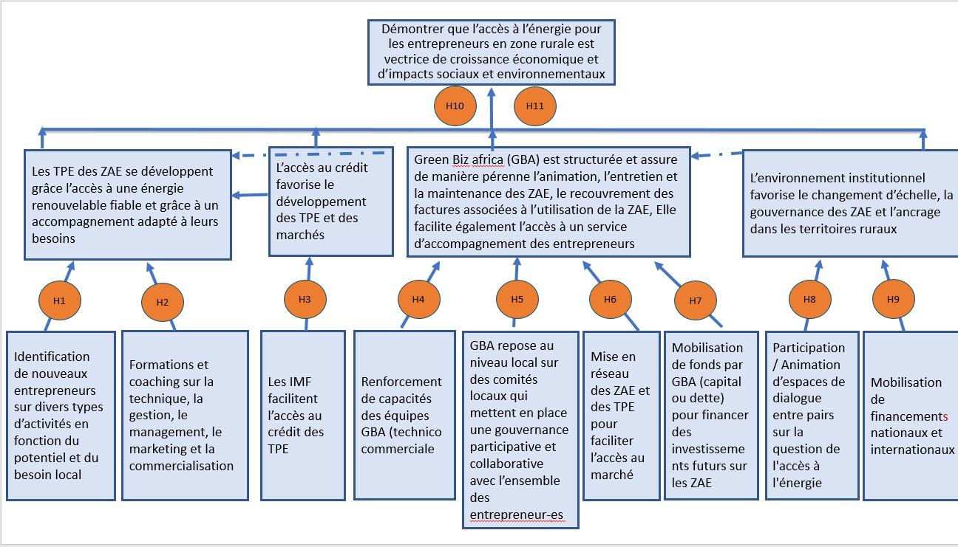

Hypothèses
- Les TPE ont besoin d’un accès à une énergie de qualité et en quantité suffisante 24/24 et 7/7 afin de produire des biens et des services localement. Le modèle ZAE nécessite une diversité d’activités consommatrices d’énergie et des TPE en capacité de payer les factures pour être pérennes. Il est donc important de recruter des entrepreneurs avec une diversité d’activités.

- La formation et le coaching des TPE permet aux entrepreneurs de développer leurs activités et de mieux les gérer. Les coachs en entrepreneuriat sont formés pour les accompagner au plus près de leurs besoins.

- Les IMF accompagnent les entrepreneur-es en octroyant des crédits et des services financiers leur permettant de développer leur activité.

- Les équipes de GBA acquièrent des connaissances et des outils permettant à l'entreprise sociale d'assurer sa mission en toute autonomie, de gérer le parc de ZAE et de poursuivre la fourniture de services d’appui aux TPE.

- Les comités locaux de suivi contribuent à une gestion saine et pérenne des infrastructures permettant aux entrepreneur-es de se projeter sur le long terme. Ils mettent les ZAE en lien avec les citoyens, les décideurs locaux, et d’autres parties prenantes pour assurer un développement économique local

- Le regroupement des TPE au sein d’une ZAE (pépinière d’entreprise) et la mise en réseau des ZAE permet de créer une dynamique économique et commerciale entre les TPE, de faciliter la mise en réseau et l’amélioration de l’accès au marché.
- La mobilisation de financements en capital vient soutenir le développement de GBA lui permettant d’assurer une gestion pérenne du parc de ZAE.

- La mobilisation des acteurs institutionnels nationaux de l’énergie et du développement permet de légitimer les ZAE comme outils de développement des territoires et contribue à sa réplication et diffusion.

- La mobilisation de fonds internationaux vient soutenir le déploiement du parc de ZAE et pérenniser la dynamique.

- Les ZAE favorisent le développement des TPE, qui contribue au développement économique des territoires.
Cela se traduit par la création d’emploi, l’offre de nouveaux services, l’accroissement des revenus en milieu rural et également l’amélioration des conditions et du cadre de vie des familles et proches des entrepreneur- e-s et des salarié-e-s.

- Green Biz Africa fournit un service d’accès à l’énergie de qualité et en quantité suffisante, avec un tarif abordable dans un cadre de ZAE bien gérée et fonctionnel. Green Biz Africa facilite l’achat ou la location d’équipements productifs de qualité et le lien avec un réseau de coaches expérimentés

Le Maroc
Question causale : Dans quelle mesure le projet contribue à la stabilisation économique du secteur de la petite boulangerie au Maroc tout en étant vecteur d’impacts sociaux et environnementaux ?

Théorie du changement

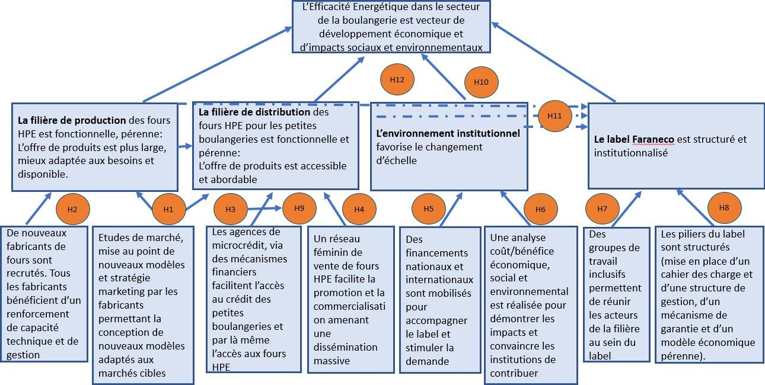
Hypothèses

- Les petites boulangeries veulent se doter d’un four HPE FaranEco Pro leur permettant de faire des économies d’énergie afin d’être davantage compétitives et de réduire les risques et la pénibilité pour leurs employé-e-s.

- Les fabricants de fours FaranEco Pro ont reçu l’accompagnement adéquat leur ayant permis l’acquisition de compétences techniques et marketing pour produire et vendre les fours HPE.

- Les crédits verts sont intégrés et mis en œuvre par les AMC qui promeuvent le four FaranEco Pro et le rendent accessible à un plus grand nombre de petites boulangeries, ce qui entraîne une augmentation de la demande.

- Les femmes distributrices constituent un réseau solide de promotion et de vente de fours FaranEco, dont les versions Pro, elles mutualisent leurs moyens et les bonnes pratiques et bénéficient d’un revenu complémentaire.

- La mobilisation de fonds internationaux vient soutenir le financement d’un programme national permettant une plus large dissémination des fours FaranEco Pro.

- L’analyse coûts-bénéfices est probante pour les acteurs publics leur permettant de constater les bénéfices économiques, financiers, sociaux et environnementaux de la dissémination massive de fours FaranEco Pro.

- Les groupes de travail inclusifs permettent d’aligner les acteurs de la filière sur une vision commune du label FaranEco et de favoriser leur participation active.

- Le label FaranEco s’articule autour d’un organe de gestion, qui crée de la cohésion entre les acteurs, qui organise un mécanisme de garantie permettant de maintenir la qualité du produit dans le temps et de gagner la confiance de nouveaux acteurs et dispose d’un modèle économique pérenne.

- Les petites boulangeries ont aisément accès à l’offre de fours FaranEco Pro, à des facilités de paiement et à un accompagnement à l’utilisation

- L’Etat marocain engagé sur le programme FaranEco obtient une diminution de la consommation nationale de gaz et des dépenses liées au subventionnement de cette source d’énergie et il peut réinvestir dans d’autres domaines

- La création d’un label de qualité FaranEco contribue au développement économique des fabricants de fours, des petites boulangeries et des distributrices. Cela se traduit par la création d’emplois.

- Le label FaranEco contribue à réduire la consommation de gaz et donc de tonnes de CO2 évitées

La Mongolie
Question causale : Dans quelle mesure le projet contribue à disséminer durablement une dynamique de rénovation énergétique des maisons dans les districts du projet et offre des débouchés intéressants pour maintenir une filière artisanale de la rénovation l’efficacité énergétique dans le secteur de l’habitat individuel ?

Théorie du changement :

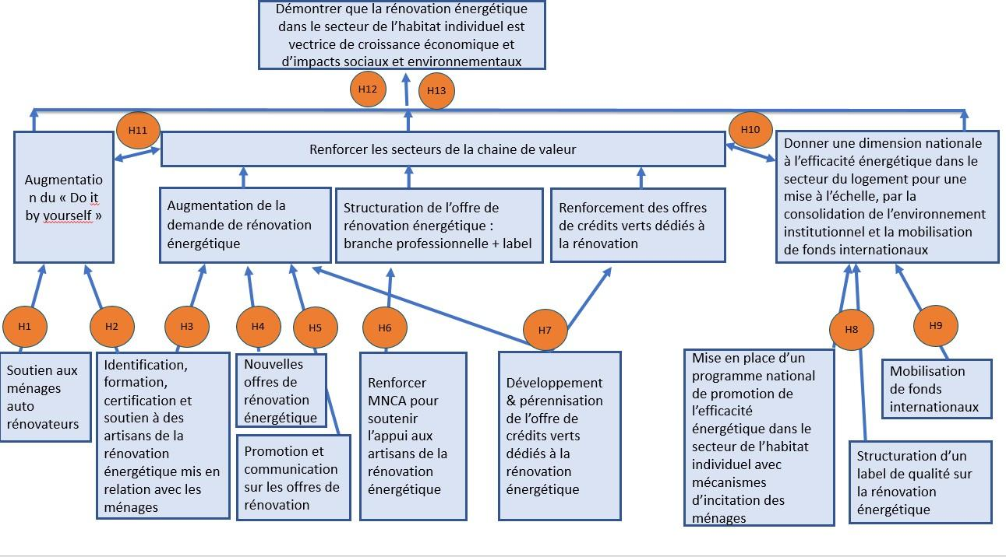

Hypothèses

- Les ménages sensibilisés par le projet SOAP souhaitent rénover/isoler leur maison.

- Les ménages sont mis en lien avec des artisans formés par le projet SOAP, qui pourront réaliser les rénovations.

- Les auditeurs certifiés par le projet SOAP assurent un contrôle réel et indépendant des rénovations et du travail des artisans.

- Les solutions de rénovation énergétique élaborées lors de SOAP 1 ont été complétées sur SOAP 2 pour répondre à un segment plus large de population.

- La promotion des solutions permet d’informer un large panel de ménages et d’augmenter les demandes de bilans pour des maisons à rénover.

- Tous les acteurs de la rénovation énergétique (artisans, fournisseurs, banques etc.) se réunissent au sein d’un label de qualité pour travailler ensemble à la promotion et la coordination de cette filière.
- Les mécanismes financiers opérationnels sont améliorés pour être accessibles à un plus grand nombre de ménages, ce qui entraîne une augmentation de la demande de rénovation énergétique.

- Le gouvernement Mongole, au travers d’un programme national, donne une dimension officielle au projet et contribue ainsi à promouvoir l’efficacité énergétique dans le secteur de l’habitat individuel et donc à encourager la demande.

- La mobilisation de fonds internationaux vient soutenir le financement d’un programme national permettant une plus large dissémination

- La dimension institutionnelle et la mobilisation de fonds internationaux contribuent à favoriser le changement d’échelle et se répercutent sur une augmentation de la demande et le renforcement de la chaîne de valeur.

- La participation des artisans certifiés à accompagner des auto-rénovations type simple solution en DIY permet de soutenir la qualité des travaux et disséminer ce type d'offres.

- La hausse de la demande de rénovation énergétique dans le secteur du logement et la création d’une filière de rénovation énergétique du logement est vecteur d’emplois directs et indirects.

- La filière rénovation énergétique des logements permet de réduire les émissions de CO2.

OBJECTIFS DE LA CONSULTANCE
Sur la base des questions causales, des théories du changement et des hypothèses précédentes pour chacun des trois projets, cette consultance aura pour objectif :
- – De préciser et/ou compléter les hypothèses plausibles initiales ;
- – De proposer aux trois projets des outils de collecte des éléments de preuve et de suivre la collecte, qui pourra être réalisée en plusieurs vagues pour se concentrer progressivement sur les hypothèses les plus pertinentes ;
- – De rédiger un récit provisoire de contribution précisant systématiquement les changements observés, la contribution de l’intervention et son degré (en l’expliquant et en la contextualisant) et les autres contributions significatives aux changements. Le récit de contribution est soumis à la critique de parties prenantes indépendantes, qui, idéalement, auront accès aux sources ;
- – D’améliorer le récit provisoire de contribution en proposant des collectes d’éléments de preuve supplémentaire ;
- – De rédiger le rapport final mettant en avant les contributions les plus importantes.

Cette consultance se positionnera de manière à proposer des outils et des analyses aux équipes du Geres dans un objectif de collaboration étroite et de renforcement des capacités. Par souci d’efficacité et de sobriété et pour des raisons budgétaires et logistiques, Il est clairement indiqué que les collectes seront réalisées par les équipes du Geres et les éventuels consultants locaux venant en complément.

LIVRABLES ATTENDUS
Il est attendu du prestataire l’ensemble des livrables suivants :

(15/11/2022) Un rapport préliminaire de cadrage après la revue documentaire et les premiers échanges avec les projets démontrant la pertinence des hypothèses finales choisies.
(15/12/2022) Une note technique portant sur les outils de collecte de données et le plan détaillé de la mise en œuvre de l’enquête de base et des enquêtes périodiques.

(28/02/2023) Un rapport provisoire de contribution mettant en avant la plausibilité et la faiblesse des différentes hypothèses en détaillant les résultats de de la première enquête réalisée. Ce rapport présentera les nouvelles hypothèses et le plan d’action de la seconde collecte de données.

(15/05/2023) Le rapport provisoire de contribution amélioré mettant en avant les résultats de la seconde collecte de données et le degré de plausibilité des nouvelles hypothèses. Ce rapport comportera la critique de parties prenantes ayant accès aux sources et présentera les hypothèses finales et le plan d’action de la troisième collecte de données.

(Entre le 15/05/2023 et le 30/09/2023) : Le rapport provisoire de contribution pourra être amélioré autant de fois que nécessaire par des nouvelles collectes de données, la formulation, critique et reformulation des hypothèses selon les besoins et devra être finalisé au 1/10/2023.

(15/11/2023) Un rapport final sera rédigé en réponse aux questions d’évaluation. Il mettra en avant les contributions les plus importantes dans un format court et lisible. Les aspects méthodologiques et en particulier la dimension systématique de l’analyse de contribution seront renvoyés en annexe.

(15/12/2023) Une présentation orale du rapport final aux équipes projets du Mali, du Maroc et de Mongolie et aux responsables du programme EcoDev avec la participation possible d’autres équipes du Geres et de représentants des bailleurs.

ETAPES ET GESTION DU PROJET

LES GRANDES ETAPES DE LA CONSULTANCE

ETAPE 1 : LA FORMULATION EN COMMUN DES HYPOTHESES DE DEPART LES PLUS PLAUSIBLES
Les hypothèses définies sont réunies autour du double axe de la structuration d’une offre en énergie et de l’accompagnement des entrepreneur-e-s concerné-e-s.

ETAPE 2 : LA MISE AU POINT DE LA MÉTHODOLOGIE DE COLLECTE ET D’ANALYSE
La/Le/Les consultants décriront l’approche, les méthodes et outils les plus adéquats pour collecter et analyser les données en fonction des hypothèses choisies en amont, en tenant compte des dispositifs de collectes de données déjà existants. La/le/les consultant-e-s déploieront un accompagnement pratique adapté aux capacités des membres de l’équipe en charge de collecter les données primaires. La méthodologie choisie permettra, notamment, de transformer des données subjectives (l’ensemble des données qualitatives issues d’entretiens) en données objectives qui correspondent à une réalité afin d’en déterminer les impacts.

ETAPE 3 : LA COLLECTE DE DONNÉES
Les équipes locales des trois projets seront en charge de la collecte des données et seront guidées par la/le/les consultant-e-s. Les données à recueillir sont à la fois quantitatives et qualitatives. La démarche générale de la collecte sera précisée par les consultants pour ces deux types d’informations afin de couvrir tous les changements attendus et toutes les contributions identifiées, et pour chacun, de rechercher des informations à charge et à décharge.
Les données proviendront de :
Sources primaires au moyen d’enquêtes au début, au milieu et à la fin de l’étude ;
Sources secondaires telles que les bases de données et enquêtes des projets, les données des autorités locales et nationales, des données publiées par d’autres sources.

ETAPE 4 : L’ANALYSE PÉRIODIQUE DE LA PLAUSIBILITE DES HYPOTHESES ET LES RÉVISIONS ÉVENTUELLES DES MÉTHODOLOGIES
L’approche moyen-terme des projets impose une analyse périodique :
Deux analyses au deuxième semestre 2022 ;
Deux analyses au premier semestre 2023 ;
Une éventuelle analyse au deuxième semestre 2023 afin de confirmer les hypothèses finales
La nécessité de ces analyses et la fréquence devra être confirmée par la/le/les consultant-es sur la base du diagnostic initial et du résultat des premières analyses.

ETAPE 5 : L’ÉLABORATION ET LA PRÉSENTATION DU RAPPORT FINAL
Afin de capitaliser les acquis de l’étude et de les partager globalement aux équipes, aux partenaires et aux bailleurs, les consultants élaboreront un rapport final présentant les méthodologies mises en œuvre et les outils utilisés pour l’étude, les démarches suivies et les résultats atteints. Un atelier de restitution de l’étude sera organisé au cours duquel le prestataire présentera son analyse et les résultats.

GESTION

ORGANE CHARGÉ DE LA GESTION DU PROJET
La cellule de coordination du programme EcoDev, dont le responsable est Romain CRES avec l’appui d’Anne Brukhanoff, sera l’organe chargé de la gestion de la consultance et l’interlocuteur pour toutes les questions relatives à la gestion du présent contrat.
Le prestataire sera en lien étroit également avec les chefs de projet des trois projets concernés par cette analyse de contribution.
Des échanges réguliers électroniques/téléphoniques auront lieu avec le prestataire sur l’avancement de la mission.
Un comité associant des membres de la direction du Geres des deux régions concernées et les membres de l’AFD en charge du suivi de ce programme participera aux réunions de restitution (physique ou téléconférence) des rapports. Ce comité animera en interne le dialogue autour des réflexions et recommandations portées par les prestataires

MOYENS À METTRE À DISPOSITION PAR LE GERES
Le Geres mettra à disposition du prestataire :
- Les documents de programme et de projet (français et anglais) ;
- Les rapports d’avancement technique et financier (français et anglais) ;
- Les livrables déjà produits par les différentes composantes (français et anglais) ;
- Un accès complet au système de suivi-évaluation du programme hébergé sur la plateforme WebMo ;
- Les équipes des 3 projets pour procéder aux activités de collecte ;
- Des consultants locaux pour mener des activités de collecte complémentaire (dans la limite du budget indiqué au point 5 ci-dessous)

LOGISTIQUE ET CALENDRIER

LIEUX DU PROJET
Le prestataire est libre de travailler dans le lieu de son choix, de nombreux échanges électroniques/téléphoniques sont à prévoir cependant.
Pour les trois terrains d’intervention des projets :
- Au Mali, le bureau central du Geres est établi à Bamako et l’antenne de gestion du projet ZAE est basée à Koutiala. Les villages d’intervention sont situés entre 50 et 100 km de la ville de Koutiala.
- En Mongolie, les bureaux et activités du Geres et des partenaires sont situés exclusivement à Oulan Bator.
- Au Maroc, le bureau central du Geres est établi à Rabat et les activités se déroulent principalement sur Rabat et dans le grand Casablanca

CALENDRIER

ETAPES | 30/09/22 | 31/10/22 | 30/11/22 | 15/12/22 | 15/01/23 | 31/01/23 | 15/02/23 | 28/02/23 | 31/03/23 | 30/04/23 | 15/05/23 | 30/06/23 | 31/07/23 | 31/08/23 | 30/09/23 | 15/11/23 | 30/11/23 | 15/12/23 | Livrables
LA VALIDATION DES HYPOTHESES DE DEPART ET LE CADRAGE DE LA METHODOLOGIE DE COLLECTE ET D’ANALYSE |  |  |  |  |  |  |  |  |  |  |  |  |  |  |  |  |  |  | - Rapport de cadrage de la consultance
LA COLLECTE DE DONNEES |  |  |  |  |  |  |  |  |  |  |  |  |  |  |  |  |  |  | - Deux premières phases de collectes de données  - D’autres phases de collecte dont la récurrence sera fonction des besoins  - Elaboration d’un premier rapport provisoire de contribution
L’ANALYSE PERIODIQUE DE LA PLAUSIBILITE DES HYPOTHSES ET REVISIONS EVENTUELLES DES METHODOLOGIES |  |  |  |  |  |  |  |  |  |  |  |  |  |  |  |  |  |  | - Deux premières phases d’analyse des données collectées, de révisions de hypothèses et de la méthodologie d’enquête (modification du questionnaire, ajouts de questions, nécessité d’enquêtes complémentaires etc.)  - D’autres phases d’analyse seront effectuées en fonction des collectes réalisées
L’ELABORATION ET PRESENTATION DU RAPPORT FINAL |  |  |  |  |  |  |  |  |  |  |  |  |  |  |  |  |  |  | - Première version du rapport final  - Révision du rapport et envoi de la version finale  - Atelier de restitution

BUDGET

Le budget global du présent contrat ne pourra excéder la somme de 25 000 € TTC (vingt-cinq mille euros toutes taxes comprises) – Un budget additionnel maximum de 5 000 € TTC est prévu pour des consultants locaux venant compléter le travail des équipes sur les trois projets de terrain au Mali, au Maroc et en Mongolie

BESOINS

RESSOURCES HUMAINES
L’équipe de consultance travaillera en étroite collaboration avec les coordinateurs du programme EcoDev, en charge de la composante transverse et du suivi évaluation, pour coordonner la consultance, valider les étapes et les résultats et assurer la capitalisation des acquis.
L’équipe travaillera également en collaboration directe avec les 3 chefs de projets terrain, qui faciliteront la compréhension de l’historique, des contextes et mettront à disposition les documents et bases de données nécessaire pour l’exécution de la prestation.
Il est souhaité que l’intervention se fasse sous la supervision d’un-e expert-e sénior spécialiste des questions d’impact de projets de développement, titulaire d’un diplôme en économie, sociologie ou toute autre discipline apparentée et fort-e d’expériences significatives dans ces domaines.
Il/Elle est le responsable de la gestion et de la mise en œuvre de cette consultance, qui sera réalisée, si besoin, avec la participation d’experts spécialisés en fonction des différents axes de recherche retenus. A titre d’exemple, il pourra s’agir des expert-es suivant-es :
Un-e économiste spécialiste des études d’impact et maîtrisant parfaitement les outils économétriques de collecte, de traitement et d’analyse des données ;
Un-e environnementaliste/sociologue ayant une grande expérience dans les études d’impact environnemental de projets et programmes techniques et de lutte contre la pauvreté.
Cette équipe sera chargée de la conception de la méthodologie, de la conception des outils de collecte des données en rapport avec toute structure locale compétente dans le domaine, de l’exploitation et de l’analyse des résultats et de la production des rapports.

A noter que les enquêtes et la collecte de données seront menées par les équipes projets sur le terrain, qui ont conduit les projets sur les différentes zones d’intervention. Ils seront encadrés et formés par la/le/les prestataires, dans une perspective de renforcement de capacités.

Il n’est pas prévu de missions sur le terrain pour les prestataires principaux, en revanche, il est tout à fait possible et prévu d’inclure des consultants locaux pour venir en appui à l’équipe et réaliser certaines tâches, comme par exemple des entretiens. Geres sera en capacité de proposer des noms de consultants locaux expérimentés, qui pourront être contractés directement par le Geres dans les limites budgétaires précisées au point 5.

BUREAUX
Les frais de location de bureau sont couverts par les honoraires du prestataire.

INSTALLATIONS ET EQUIPEMENTS MIS A DISPOSITION PAR LE PRESTATAIRE
Le prestataire doit disposer de son propre matériel nécessaire et de ressources satisfaisantes, notamment en matière d'administration, de secrétariat et d'interprétation, pour pouvoir se consacrer pleinement à sa mission. Il doit également transférer les fonds nécessaires au financement des activités prévues au titre du contrat et s'assurer que son personnel et ses contractants externes sont rémunérés régulièrement et en temps voulu.

MATÉRIEL
Aucun bien d'équipement ne sera acheté pour le compte du Geres/du pays bénéficiaire au titre du présent marché de services ni transféré au Geres/au pays bénéficiaire à la fin du contrat. Tout bien d'équipement qui devra être acheté par le pays bénéficiaire pour les besoins du marché fera l'objet d'une procédure d'appel d'offres de fournitures distincte.

DÉPENSES ACCESSOIRES
Les dépenses accessoires sont les indemnités de séjour versées pour des missions effectuées dans le cadre du présent marché. Il n’est pas prévu de mission sur terrain pour le-les consultant-e-s.
Les frais de déplacement des consultants locaux dans les différents pays seront pris en charge par le Geres.

RAPPORTS

RAPPORTS OBLIGATOIRES
Le consultant devra fournir les livrables suivants au cours de l’évaluation :

Un document de cadrage de l’évaluation :
Un rapport de cadrage indiquant les hypothèses initiales choisies, l’opérationnalisation de leur mesure ainsi que les différents outils de collecte utilisés et le plan détaillé de mise en œuvre de l’enquête de base et des enquêtes périodiques

Un rapport provisoire de contribution ayant suivi un cycle de formulation/critiques/reformulation
portant sur la plausibilité des hypothèses et l’analyse des résultats des enquêtes de référence

Un rapport complet final portant sur l’ensemble de l’étude et présentant de façon claire les hypothèses choisies, les supports de données collectées, les résultats des analyses et l’ensemble des contributions du programme.

Chaque livrable doit être accompagné de la facture correspondante suivant la répartition :
- 30% du montant global avec le document de cadrage
- 30% du montant global avec le rapport complet provisoire
- 40% du montant global avec le rapport complet final

PRÉSENTATION ET APPROBATION DES RAPPORTS
Ils peuvent être transmis par voie numérique aux destinataires précisés par le gestionnaire de projet lors de la réunion de cadrage. Ils devront être rédigés en français. Le responsable du programme EcoDev accusera réception des livrables et sera chargé de coordonner les réponses et commentaires apportées en s’appuyant sur les retours de l’ensemble des terrains.

